班级动态(11.5)
一、晨间来园基本情况
1.来园人数： 应到24人，实到21人（病假2人 事假1人），大部分幼儿来园情绪好，能主动地与老师和同伴打招呼。
2.生活情况：
（1）户外游戏情况：今天我们混龄活动啦，可以开放好多个区域，好期待啊！
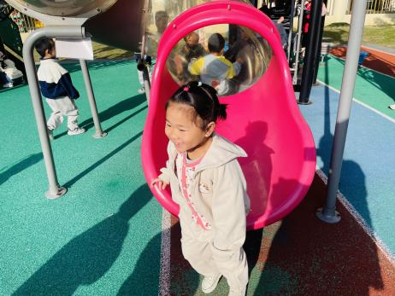 | 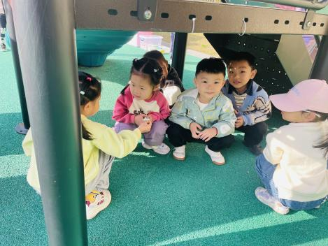 | 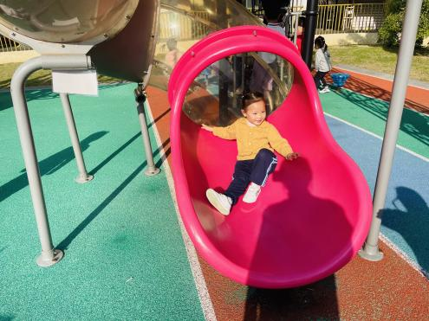
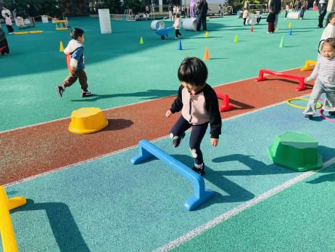 | 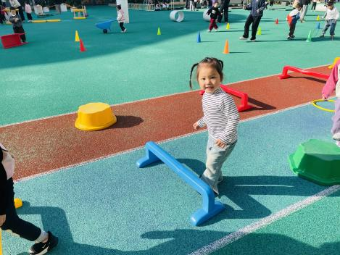 | 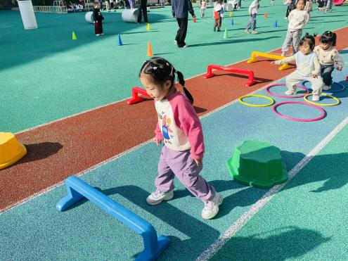
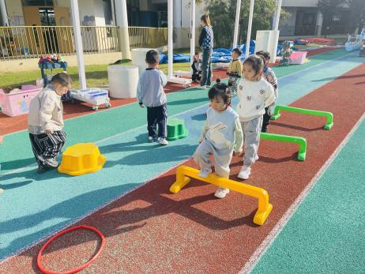 | 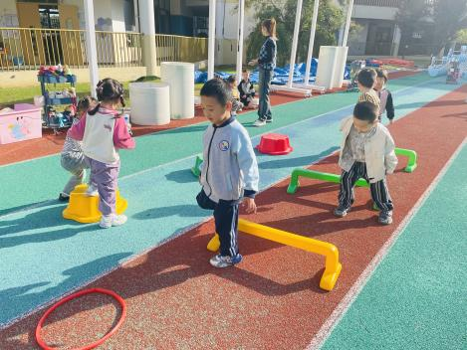 | 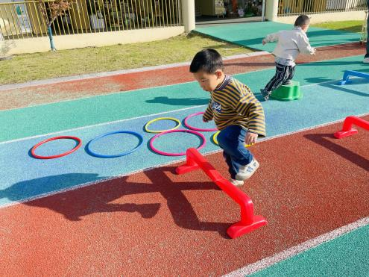
（2）区域游戏：区域游戏开始了，孩子们拿好区域牌开始自主游戏啦！
陈语汐小朋友在自然材料区选择点卡和螃蟹，并用木片和木块做成了彩色小螃蟹。 | 高星辰发现图书区中有书破损了，找来了胶带和剪刀修补图书。 | 冉冉发现图书区的书随便摆放，图书区中乱七八糟，冉冉根据大小进行分类摆放。
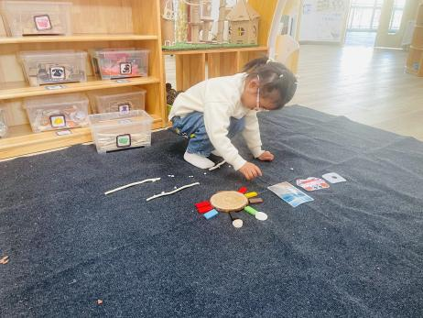 | 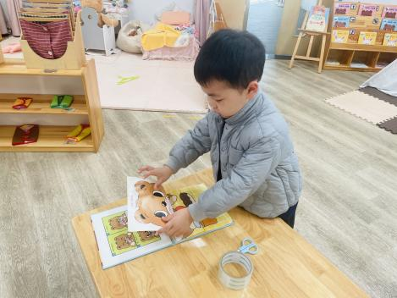 | 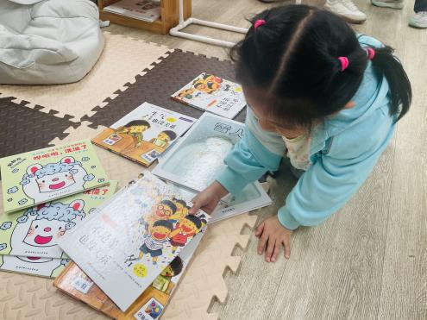
吴宥昕和冉冉在建构区中搭建了动物园，并给大象找到了家。 | 益智区中，他们商量着什么，并把玩具全部放在了桌子上， | 高星辰和冉冉来到了娃娃家，在娃娃家中给娃娃选衣服、换衣服。
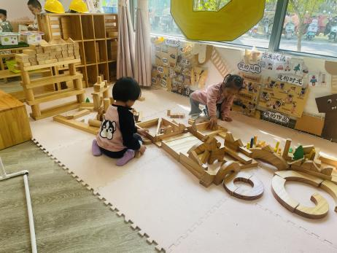 | 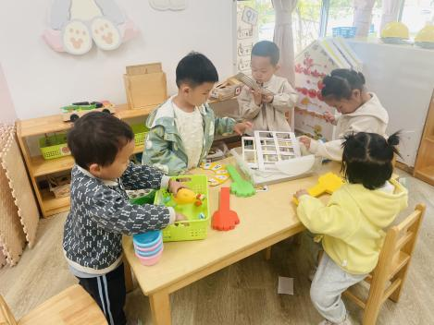 | 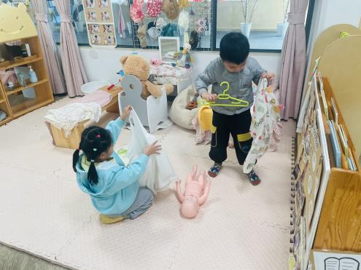
林书妤在娃娃家中扮演了奶奶，并给家里人制作食物。 | 丁梓彤、陈弈和和蒋昕乐用蓝色的雪花片搭建圆形。 | 高沐泓和鲁佳依看着美工区里的图片构思着今天的制作主题。
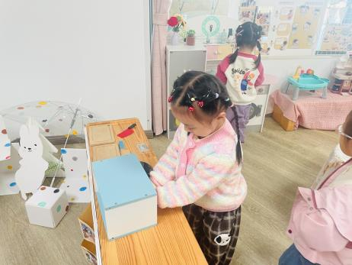 | 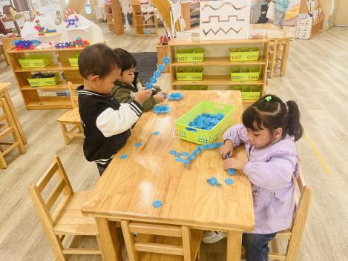 | 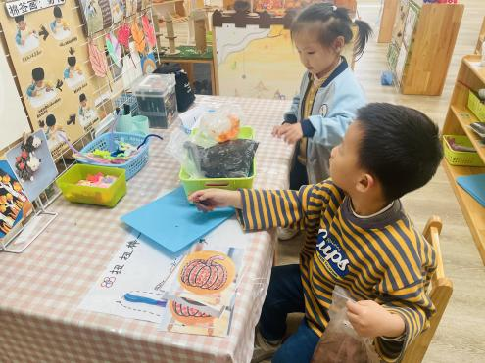

二、综合：远足前的准备
《远足前的准备》是一节综合活动，远足是孩子们所喜爱的一项实践活动，在本次远足活动中有两个目的，一是在这秋季来临之际带着孩子们亲近大自然感受大自然的变化，二是锻炼孩子们的意志力与耐力。但开展活动前孩子必须做好心理和物质准备，本活动主要通过谈话和观看哥哥姐姐远足的照片来引导幼儿了解远足需要准备些什么，从而做好远足前的准备。
我们也要去远足了，我们去远足需要准备什么呢？  我想带好多零食。 | 我要带个垫子，和好朋友一起玩。 | 我要带个书包装东西。
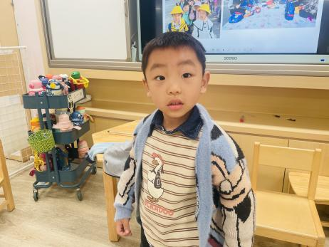 | 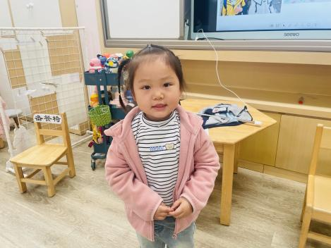 | 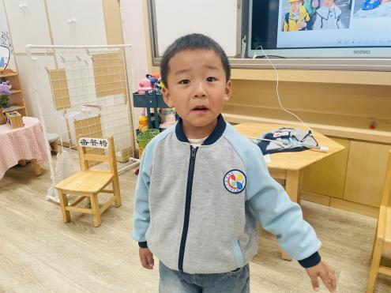
我要带个帽子遮太阳。 | 我想搭个帐篷。 | 我要带个大袋子装垃圾。
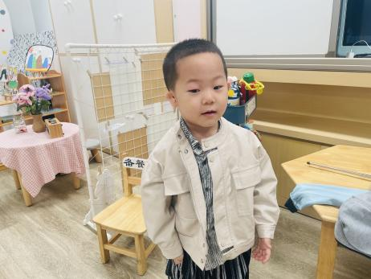 | 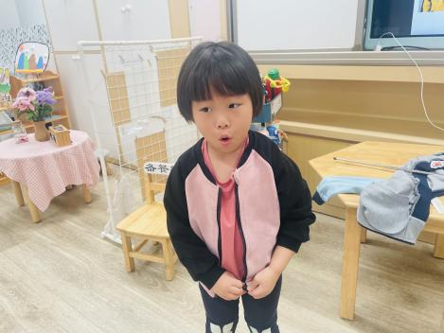 | 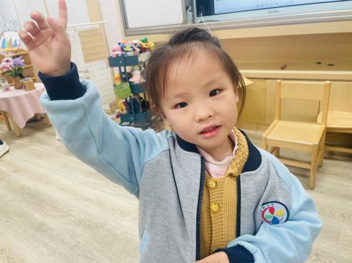
小班孩子是第一次参与远足活动，大部分孩子们都有和父母一起出游的前期经验，可是他们他们对物品的准备只是根据自己的意愿，没有目的，所以孩子们对准备的目的与意义了解的不是很清楚。在本次活动中，鲁佳依、季鑫阳、薛安迪、吴宥昕、张伊冉、高沐泓、刘昊天、高若柠、丁梓彤、蒋昕乐、周茉、查欣珞、吴仲睿、林书妤、陈语汐、杨逸慧、程宇航、陈弈和、吴心豪、高星辰、崔正轩小朋友能积极参与讨论活动，向往远足活动。鲁佳依、季鑫阳、吴宥昕、高沐泓、刘昊天、蒋昕乐、林书妤、陈语汐、杨逸慧、程宇航、高星辰小朋友大胆地讲述自己的想法与建议，并有计划做好远足前的准备。

三、家园合作
近期发现我班小朋友的指甲过长，请家长们今晚给幼儿修剪一下手指甲，长指甲容易藏污纳垢，并引导幼儿养成爱干净讲卫生的好习惯哦。

